PT. Salam Pacific Indonesia Lines


Sistem Manajemen Mutu ISO 9001:2015
Nomor Dokumen | IK-SPIL-SO-01-05
Tanggal Berlaku | 27 Juni 2023
Revisi | 04
Halaman | 1 dari 4

Instruksi Kerja
PEMBUATAN BAYPLAN DAN TIMESHEET

PENGESAHAN DOKUMEN
Uraian | Dibuat | Disetujui
Jabatan | Ship Operation Manager | Operation General Manager
Tanda Tangan |  | 
Nama | Harmin | Agus Prabowo
Tanggal | 23 Juni 2023 | 26 Juni 2023

DISTRIBUSI DOKUMEN
Status Dokumen | Penerima Dokumen
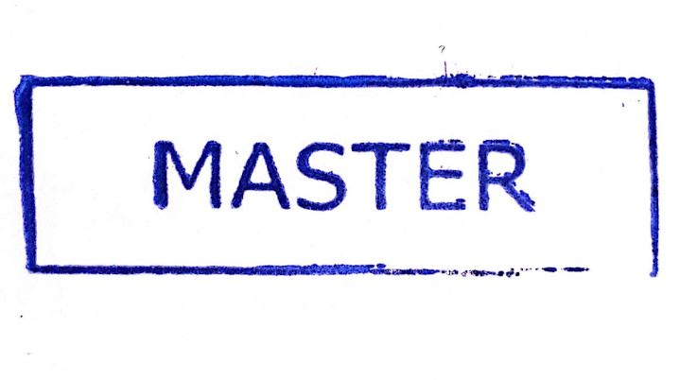  Stempel: | Jabatan
 | Nama dan Tanda Tangan

KRONOLOGI DOKUMEN
Tanggal | Revisi ke | Keterangan  (Tuliskan sub-bab & perihal yang diubah serta alasan perubahan)
4 April 2017 | 01 | Perubahan kode dokumen
15 Desember 2018 | 02 | Revisi pada lembar pengesahan
03 Juli 2020 | 03 | Revisi pada instruksi kerja
24 Februari 2023 | 04 | PPerubahan PIC pengesahan pada Operation General Manager

No | LANGKAH-LANGKAH | KETERANGAN
UMUM
1 | Bayplan merupakan form yang berisi peletakan kontainer aktual pada bagian on deck dan in hold kapal pada setiap bay kapal
2 | Bayplan dibuat oleh Ship Operation Foreman pada saat proses pemuatan kapal, Bayplan merupakan realisasi dari Stowage Plan tentatif
3 | Bayplan berisi data posisi kontainer berdasarkan posisi bay, row dan tier. Bayplan juga berisi nomor kontainer, kondisi pengiriman (FCL/MTY) dan berat muatan, serta diberi remark khusus sebagai tanda lokasi pembongkaran
4 | Time Sheet Bongkar Muat merupakan form yang berisi historis kegiatan bongkar muat kapal dan juga produktivitas kerja bongkar muat
5 | Time Sheet Bongkar Muat diisi oleh Ship Operation Foreman
6 | Time Sheet berbentuk form kegiatan dengan kolom isian per jam dan menit kegiatan
PEMBUATAN TEMPLATE BAYPLAN
1 | Ship Operation Admin menghubungi Perwira Jaga kapal untuk mendapatkan informasi cargo plan pada kapal yang akan dimuati
2 | Ship Operation Admin membuat template Bayplan pada program spreadsheet
PENGISIAN BAYPLAN
1 | Kontainer yang termuat ke kapal harus dicatat dalam form Bayplan dengan menuliskan nomor kontainer dan berat muatan pada kolom Bay XX, Row YY dan Tier ZZ sesuai dengan kondisi aktual peletakan kontainer dan dicatat dalam program sayaspil dengan menuliskan nomor conatiner, bay, row, dan tier , sesuai kondisi aktual peletakan container.
2 | Untuk pemuatan kontainer dengan komoditi rokok, reefer, kontainer 40’ dan barang berbahaya wajib diberi remark khusus
3 | Remark juga diberikan pada kolom Bayplan untuk membedakan tujuan pembongkaran pada kapal yang lokasi pembongkarannya lebih dari satu
4 | Apabila kegiatan pemuatan telah selesai, Bayplan final diserahkan pada Perwira Jaga kapal melalui email.
PENGISIAN TIME SHEET KEGIATAN BONGKAR MUAT
1 | Kegiatan bongkar muat kapal harus dicatat dalam form Time Sheet dengan menuliskan historis kegiatan per jam
2 | Isian dalam form Time Sheet meliputi memulai kegiatan, kejadian yang mengakibatkan kegiatan bongkar muat terhambat, produktivitas bongkar muat per jam dan selesai kegiatan
3 | Apabila kegiatan pemuatan telah selesai, form Time Sheet final diserahkan pada Ship Operation Admin sebagai bahan dalam pembuatan Laporan Bongkar Muat dan analisis produktivitas bongkar muat kapal
TANGGUNG JAWAB
1 | Ship Operation Supervisor  - Menyediakan sumber daya memadai untuk memastikan standar ini terlaksana di area tanggung jawabnya.  - Memastikan setiap langkah dalam standar ini terlaksana dan tujuannya dikomunikasikan, dipahami, dan diikuti dengan baik di area tanggung jawabnya.
2 | Ship Operation Admin  - Menyediakan form Bayplan dan Time Sheet untuk kegiatan pemuatan kapal  - Memastikan Time Sheet sesuai dengan kondisi aktual kegiatan bongkar muat pada terminal
3 | Ship Operation Foreman  - Mengisi form Bayplan sesuai dengan posisi peletakan kontainer aktual  - Mengisi form Time Sheet sesuai dengan kejadian yang berlangsung selama kegiatan bongkar muat  - Mengisi form Time Sheet produktivitas box per jam

